**פרויקט פיתוח יישומי אינטרנט**

**אחמד מסאלחה 311575245**

**פיראס כסאברי 205537905**

**עלאא מחמוד 308447697**

**הוראות התקנה:**

1. יש להתקין את תוכנת החיבור עם המסד נתונים **XAMPP**
2. יש להתקין את הספריות של **ANGULAR CLI ע"י כתיבת הפקודה הבאה בחלון ה powerShell**

**npm install -g @angular/cli**

1. יש להתקין את **NODEJS**

* יש להפעיל את תוכנת XAMPP :

* יש להפעיל את ה **NODEJS ב חלון ה CMD**



**סיבת בחירת הנושא :**

עולם הרכב הינו בשבילינו נושא מאוד מעניין ,הוא מתחבר אלינו ולנו יש ידע רב בנושא הזה ורוצים להעביר את הידע לאחרים .

**תיאור האתר:**

* האתר שאנו מפתחים הינו מיועד לפרסום מודעות למכירה/קניית רכבים , המשתמש יכול לפרסם מודעות ולחפש את הרכב שהוא מעוניין בו ויוכל גם לשלוח פניות למפתחי האתר .

**החלונות של האתר:**

**תפריטים במערכת:**

1. **כשהמשתמש נכנס לאתר :**

לחיצה על **כניסה** המערכת מעבירה את המשתמש למסך ההתחברות

לחיצה על **הרשמה** המערכת מעבירה את המשתמש למסך ההרשמה

לחיצה על **חיפוש** המערכת מעבירה את המשתמש למסך החיפוש

לחיצה על **יצירת קשר**  המערכת מעבירה את המשתמש למסך יצירת קשר

1. **אחרי שהמשתמש מתחבר למערכת :**

שם המשתמש שמתחבר מופיע בתפריט בצד ימין

לחיצה על **הוספת מודעה** המערכת מעבירה את המשתמש למסך הוספת מודעות

לחיצה על **יציאה** המשתמש יוצא ממערכת

לחיצה על **חיפוש** המערכת מעבירה את המשתמש למסך החיפוש (חיפוש רכבים)

לחיצה על **יצירת קשר**  המערכת מעבירה את המשתמש למסך יצירת קשר

**דף הכניסה**

במידה והמשתמש רשום במערכת אז הוא יכול להיכנס לחשבון שלו , אבל אם הוא לא רשום אז הוא חייב להירשם והמשתמש מזין את המייל שלו והסיסמה ואז לוחץ על כפתור ההתחברות ואז הוא מתחבר למערכת והיא מעבירה אותו למסך החיפוש

**דף יצירת קשר**

המשתמש יכול לשלוח פנייה לאתר והוא לוחץ על כפתור שליחה אז הוא שולח את הפנייה (הפנייה נשמרת במסד הנתונים של המערכת אחרי שליחתה ע"י המשתמש באופן אוטומטי כדי לאפשר למפתחי האתר לחזור על הפנייה בזמן שלהם ויטפלו בה database contact_table)

**דף ההרשמה**

אם המשתמש לא רשום במערכת אז הוא נכנס לדף ההרשמה וממלא את כל הפרטים שלו ולוחץ על כפתור הרשמה , לאחר מילוי כל הפרטים ולחיצה על כפתור ההרשמה (כל הנתונים נשמרים במסד נתונים ע"מ שהוא יוכל להיכנס בפעם הבאה ללא צורך בהרשמה ) ואז המערכת מעבירה אותו למסך ההתחברות

**דף הוספת מודעה**

לאחר ההתברות למערכת , המשתמש יכול לפרסם מודעה על הרכב שהוא מעוניין למכור , הוא ממלא את פרטי המודעה ולוחץ על כפתור הוספת מודעה אז המודעה שלו תתפרסם באתר , כל משתמש אחר שנכנס למערכת יוכל לראות אותה

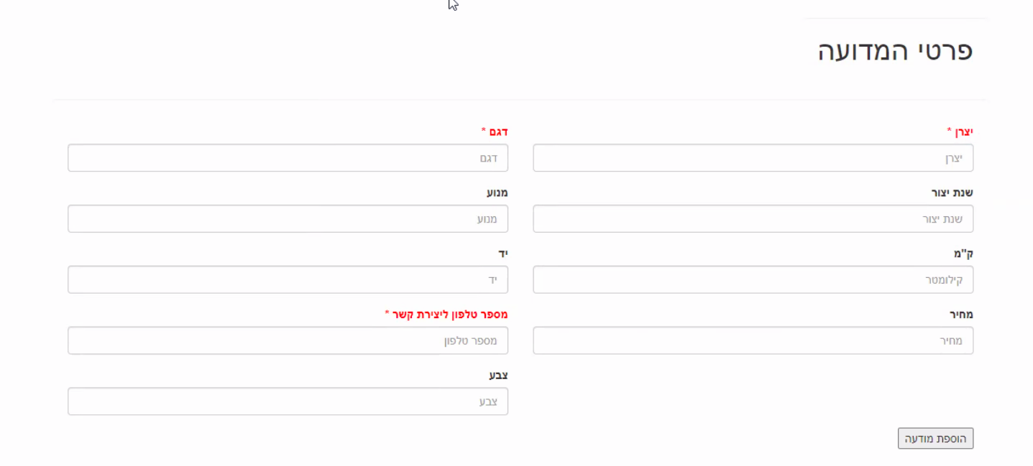

**דף החיפוש**

המשתמש יכול לחפש את הרכב שהוא מעוניין לקנות לפי יצרן או דגם

**מה כל אחד עשה בקוד :**

**אחמד מסאלחה 311575245**

**פיראס כסאברי 205537905**

**עלאא מחמוד 308447697**

**בפרוייקט כולנו עבדנו ביחד , קודם סיימנו את השלב של האנגולר כולל העיצוב , ואז עברנו לחלק של ה NODEJS ומשם עשינו את החיבורים עם ה מסדי נתונים , ובנינו את המסדי נתונים , כל הזמן עבדנו בזום והיה יותר קל לנו לעבוד יחד כי לא יצא לנו במשך כל הסמסטר להיפגש פיזית .**